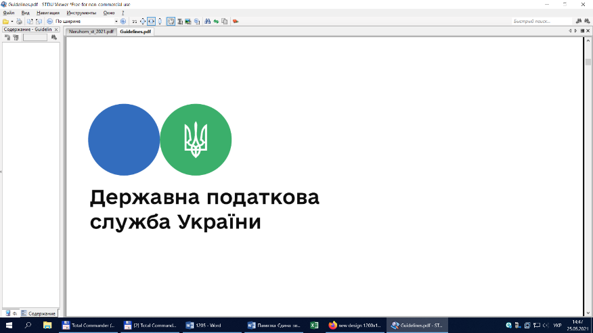

**Головне управління ДПС у Львівській області**

**Турківська ДПІ**

**Подання податкової декларації про майновий стан і доходи у разі припинення підприємницької діяльності ФОПом на загальній системі оподаткування**

Турківська ДПІ нагадує, що у разі проведення державної реєстрації припинення підприємницької діяльності фізичної особи – підприємця (ФОП) за її рішенням останнім базовим податковим (звітним) періодом є період з дня, наступного за днем закінчення попереднього базового податкового (звітного) періоду до останнього дня календарного місяця, в якому проведено державну реєстрацію припинення підприємницької діяльності.

Фізична особа – підприємець на загальній системі оподаткування подає податкову декларацію про майновий сан і доходи протягом 20 календарних днів, що настають за останнім календарним днем місяця, в якому проведено державну реєстрацію припинення підприємницької діяльності та сплачує податок на доходи фізичних осіб протягом 10 календарних днів, що настають за останнім днем граничного строку подання такої декларації.